**家庭共济网“掌上办”服务指南**

（家庭共济建网、划入划出账户）

**途径一**

第一步：实名登录“浙里办”APP

第二步：在首页中选择“特色服务”点击“更多”→点击“医疗保障专区”→点击“更多”，在“备案服务”中选择“家庭共济”，点击进入。

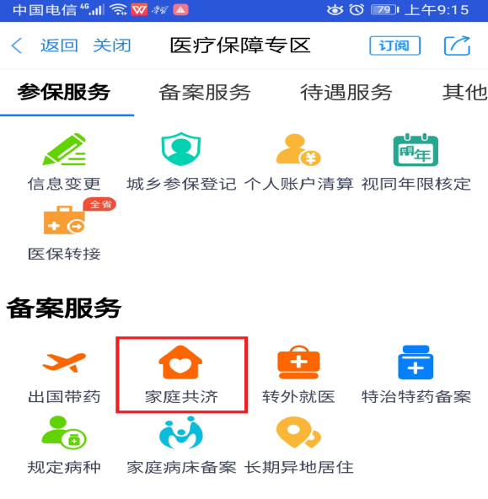

 第三步：点击**“进入共济网”** →“新建共济网”，添加成员，填写身份信息，完成登记。

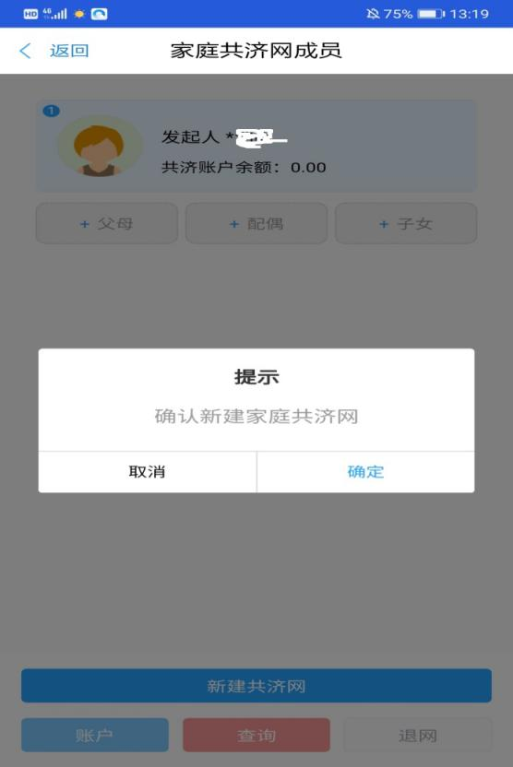

第四步：划入（划出）共济账户，点击左下角**“账户”**，填写划入（划出）共济账户金额。

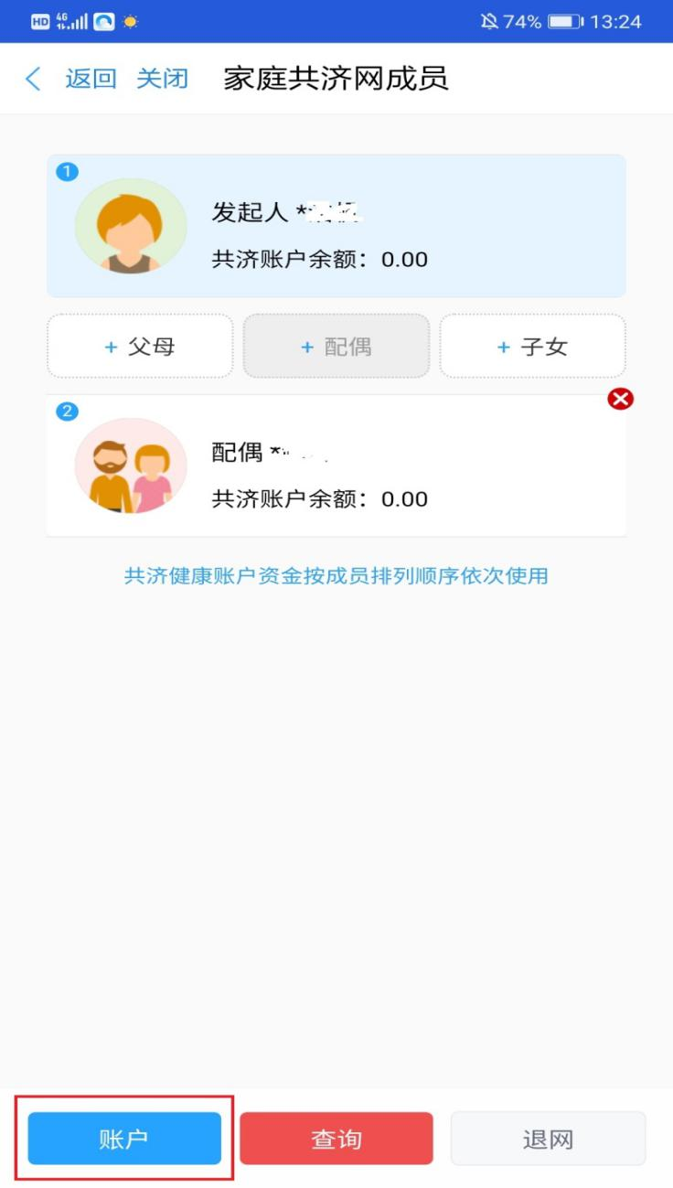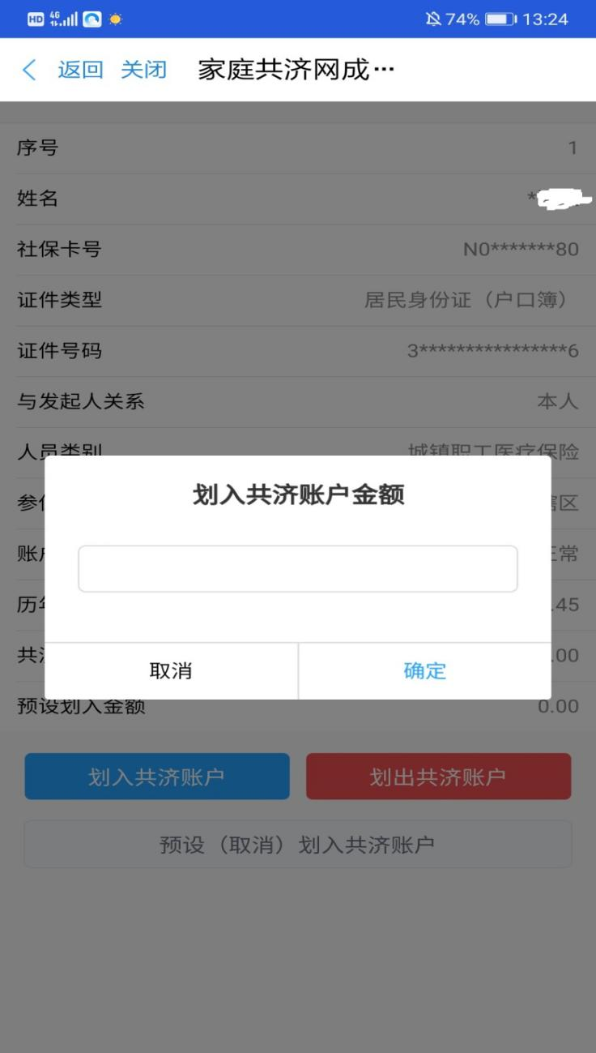

**家庭共济网“掌上办”服务指南**

**途径二**

第一步：实名登录“浙里办”APP

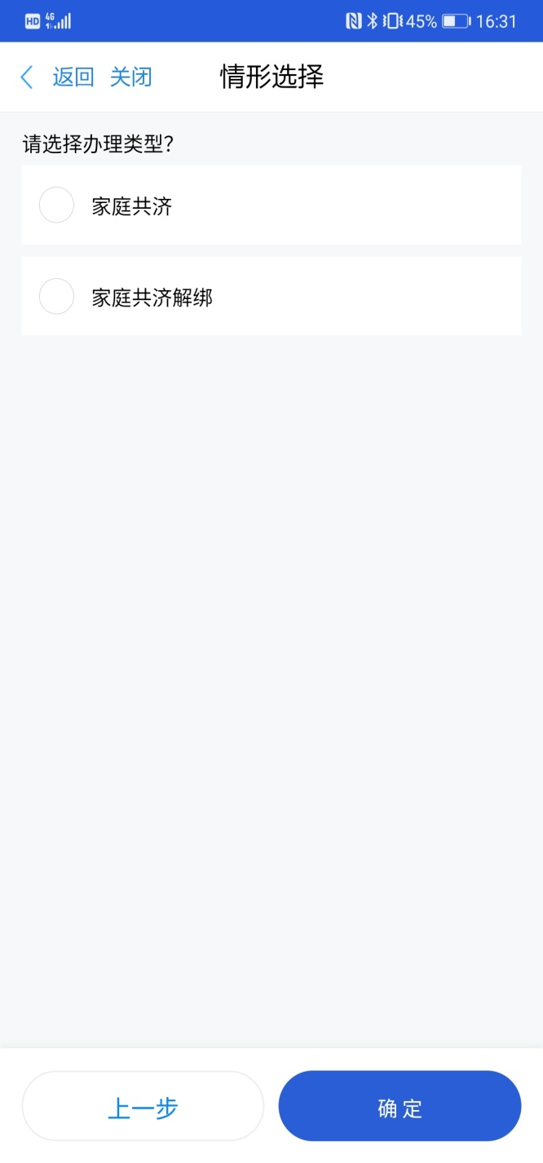第二步：输入关键字**“家庭共济”**→找到**“基本医疗保险参保人员历年账户家庭共济备案”**事项



第三步：点击**“在线办理”→**阅读须知并**“同意”→“进入办事”**

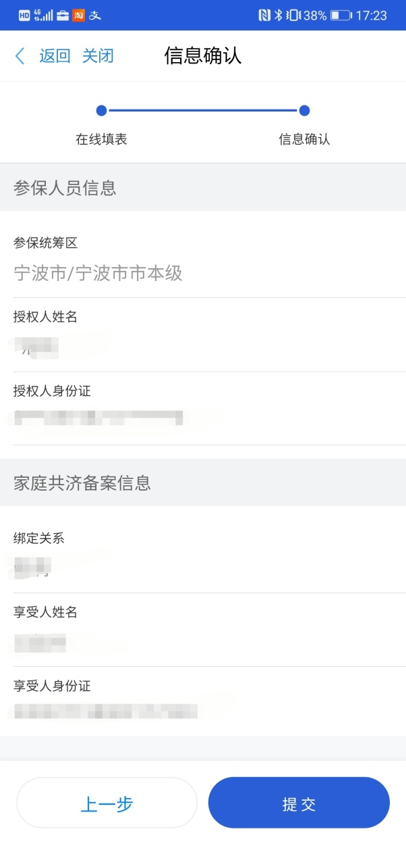第四步：选择**“家庭共济”**或**“共济解绑”** →**“在线填表”**。（依次选择“参保统筹区”“绑定关系”“姓名”“身份证号码”“划入金额”等信息）

第五步：信息确认→**“提交”**。